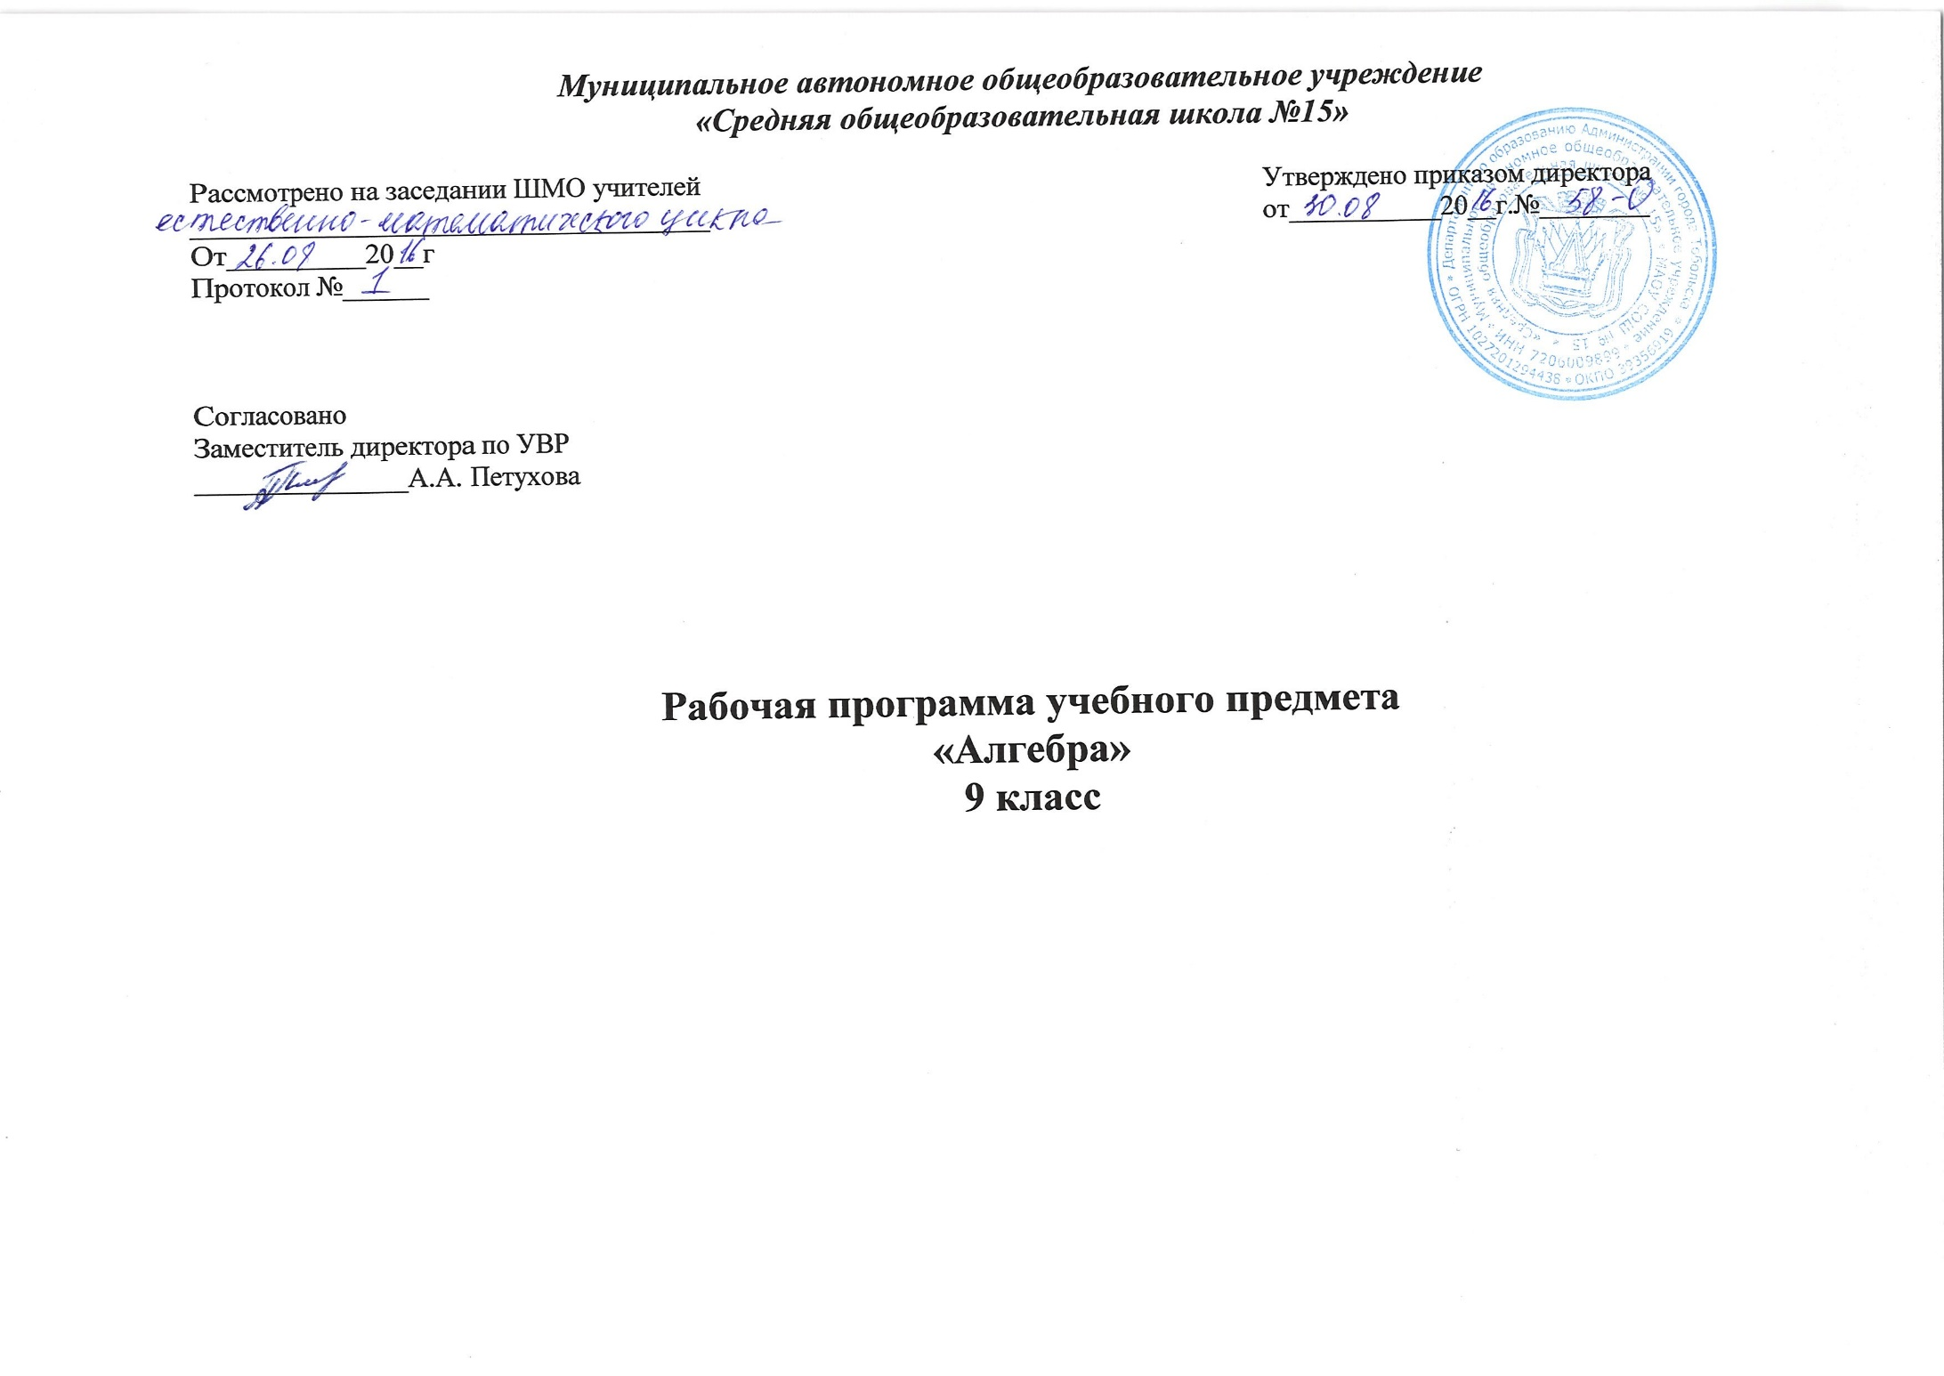
Планируемые результаты изучения учебного предмета
Личностные:
- Формирование ответственного отношения к учению, готовности и способности, обучающихся к саморазвитию и самообразованию на основе мотивации к обучению и познанию, осознанному выбору и построению дальнейшей индивидуальной траектории образования на базе ориентировки в мире профессий и профессиональных предпочтений, с учётом устойчивых познавательных интересов, а также на основе формирования уважительного отношения к труду, развития опыта участия в социально значимом труде;
- Формирование целостного мировоззрения, соответствующего современному уровню развития науки и общественной практики, учитывающего социальное, культурное, языковое, духовное многообразие современного мира;
- Формирование осознанного, уважительного и доброжелательного отношения к другому человеку, его мнению, мировоззрению, культуре, языку, вере, гражданской позиции, к истории, культуре, религии, традициям, языкам, ценностям народов России и народов мира; готовности и способности вести диалог с другими людьми и достигать в нём взаимопонимания;
Метапредметные:
- Умение самостоятельно планировать пути достижения целей, в том числе альтернативные, осознанно выбирать наиболее эффективные способы решения учебных и познавательных задач;
- Умение соотносить свои действия с планируемыми результатами, осуществлять контроль своей деятельности в процессе достижения результата, определять способы действий в рамках предложенных условий и требований, корректировать свои действия в соответствии с изменяющейся ситуацией;
- Умение оценивать правильность выполнения учебной задачи, собственные возможности её решения;
- Владение основами самоконтроля, самооценки, принятия решений и осуществления осознанного выбора в учебной и познавательной деятельности;
- Умение определять понятия, создавать обобщения, устанавливать аналогии, классифицировать, самостоятельно выбирать основания и критерии для классификации, устанавливать причинно-следственные связи, строить логическое рассуждение, умозаключение (индуктивное, дедуктивное и по аналогии) и делать выводы;
- Умение создавать, применять и преобразовывать знаки и символы, модели и схемы для решения учебных и познавательных задач;

Предметные:
- выполнять арифметические действия, сочетая устные и письменные приемы; находить значения корня натуральной степени, степени с рациональным показателем, используя при необходимости вычислительные устройства; пользоваться оценкой и прикидкой при практических расчетах;
- составлять буквенные выражения и формулы по условиям задач; осуществлять в выражениях и формулах числовые подстановки и выполнять соответствующие вычисления, осуществлять подстановку одного выражения в другое; выражать из формул одну переменную через остальные;
- выполнять основные действия со степенями с целыми показателями, с многочленами и алгебраическими дробями; выполнять разложение многочленов на множители; выполнять тождественные преобразования рациональных выражений;
- применять свойства арифметических квадратов корней для вычисления значений и преобразований числовых выражений, содержащих квадратные корни;
- решать линейные, квадратные уравнения и рациональные уравнения, сводящиеся к ним, системы двух линейных уравнений и несложные нелинейные уравнения;
- решать линейные и квадратные неравенства с одной переменной и их системы; решать текстовые задачи алгебраическим методом, интерпретировать полученный результат, проводить отбор решений, исходя из формулировки задачи;
- изображать числа точками на координатной прямой;
- определять координаты точки плоскости, строить точки с заданными координатами; изображать множество решений линейного неравенства;
- находить значения функции, заданной формулой, таблицей, графиком по её аргументу; находить значения аргумента по значению функции, заданной графиком или таблицей;
- определять свойства функции по ее графику; применять графические представления при решении уравнений, систем, неравенств;
описывать свойства изученных функций, строить их графики;
- извлекать информацию, представленную в таблицах, на диаграммах, графиках; составлять таблицы, строить диаграммы и графики;
- решать комбинаторные задачи путём систематического перебора возможных вариантов и с использованием правила умножения;
- вычислять средние значения результатов измерений;
- находить частоту события, используя собственные наблюдения и готовые статистические данные; находить вероятности случайных событий в простейших случаях.

Содержание курса алгебра
Содержание программы соответствует обязательному минимуму содержания образования и имеет большую практическую направленность
Свойства функций. Квадратичная функция
Функции и их графики. Свойства функций. Нули функции. Квадратный трехчлен и его корни. Разложение квадратного трехчлена на множители. Построение графика квадратичной функции.
Уравнения и неравенства с одной переменной
Решение неравенств второй степени. Метод интервалов. Целое уравнение и его корни. Уравнения, приводимые к квадратным. Графический способ решение систем уравнений второй степени. Решение систем уравнений второй степени. Решение задач с помощью систем уравнений второй степени.
Прогрессии
Последовательности. Определение арифметической прогрессии. Формула n-го члена арифметической прогрессии. Определение геометрической прогрессии. Формула n-го члена геометрической прогрессии. Формула суммы n первых членов геометрической прогрессии. Сумма бесконечной геометрической прогрессии при |q|<1
Степенная функция. Корень n -й степени
Четные и нечетные функции. Функция. Определение корня n-й степени. Свойства арифметического корня n-й степени.
Элементы комбинаторики и теории вероятностей
Примеры комбинаторных задач. Перестановки. Факториал. Размещения. Сочетания. Вероятность случайного события. Сложение и умножение вероятностей.
Повторение.
Закрепление знаний, умений и навыков, полученных на уроках по данным темам (курс алгебры 9 класса)

9 класс (3 часа в неделю)

№ | Тема раздела | Количество часов по программе | Контрольные работы
1 | Свойства функций. Квадратичная функция | 22 | 2
2 | Уравнения и неравенства с одной переменной | 25 | 2
3 | Прогрессии | 17 | 2
4 | Степенная функция. Корень n -й степени | 6 | 1
5 | Элементы комбинаторики и теории вероятностей | 26 | 1
6 | Повторение | 6
 | Итого | 102 | 8

